**La apropiación de territorios campesinos e indígenas**

[*Oscar Soto*](https://www.alainet.org/es/autores/oscar-soto)

28/11/2017

Análisis

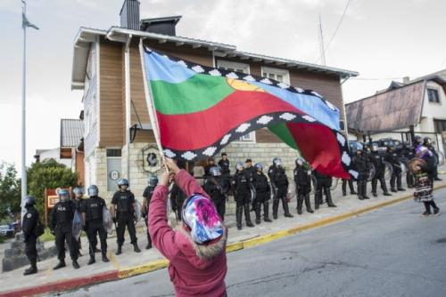

[-A+A](javascript:;)

La historia política de la Argentina oscila entre la repetición mecánica de las injusticias perennes y la apatía social de los “ciudadanos” que habitan las grandes metrópolis… “las que importan...”

Por estas horas, en medio de la crueldad y la pausa para llorar a Santiago Maldonado, la Patagonia vuelve a ser “noticia”.

Rafael Nahuel, joven de 22 años, solidario como todos aquellos que cargan la responsabilidad y el peso de serlo, participaba como carpintero y trabajador de la economía popular en el Colectivo Al Margen, parte integrante de la Confederación de Trabajadores de la Economía Popular (CTEP-Bariloche)[[1]](https://www.alainet.org/es/articulo/189501" \l "_ftn1" \o "). Su solidaridad, o vaya a saber uno cuál de los miles de motivos posibles, lo llevó a estar justo en el lugar donde se descargan, históricamente, las represiones en toda América Latina: en la ruralidad de los pueblos que reclaman hace más de 500 años, nada más y nada menos, que su espacio vital de ser comunidad, sus territorios ancestrales.

Rafael se había acercado a acompañar a los integrantes de la comunidad Lafken Wuinkul Mapu[[2]](https://www.alainet.org/es/articulo/189501" \l "_ftn2" \o "), en Villa Mascardi, Rio Negro-Argentina, comunidad que hace tiempo resiste los fríos del despojo sobre territorios y cuerpos mapuches de antaño. A diferencia de las frases hechas en los cálidos sillones de las grandes capitales, la juventud que vive en el campo no es futuro en el Sur. Ni siquiera los jóvenes se escapan a la desaparición y el destierro que produce el mandato racista antiindígena de la artificial Argentina que mira a Europa. Se apagó la vida de Rafael, como hace días la de Santiago, como antes la de miles de jóvenes indígenas, sin pasado ni presente.

**Una cuestión de clases y de territorios**

Nada es nuevo bajo este sol, sin embargo la capacidad represiva del sistema capitalista adquiere formas y modalidades *redundantemente nuevas*. A partir de la apropiación colonial de los terrenos habitados por pueblos indígenas en Nuestra América, las formas coloniales persistieron en el armado de las rutinas poblacionales y la configuración de sus identidades. Desde la coerción primero hasta los consensos neoliberales más actuales, el proceso de despojo de pueblos agricultores, pastoriles y trashumantes, ha sido la forma más efectiva de explicar los proyectos políticos de las élites locales. Tanto en la fase agroexportadora, como en los procesos de articulación productiva subordinada, en esquemas estatales de bienestar social, pueblos rurales indígenas y campesinos han visto en la cesión de sus tierras, la única salida a las estrategias económicas de las clases dominantes.

La razón por la cual la grieta social de la Argentina contemporánea se afinca con más fuerza en los últimos años, tiene muchas variables explicativas, sin embargo una hipótesis posible ante tanto descalabro tal vez sea aquella que nos indica que este sistema de acumulación de riquezas en pocas manos no puede sostenerse sino es a través de una masiva apropiación de tierras, sentidos, símbolos, culturas y vivencias de lo **comunitario**. No hay saciedad en la transnacionalización del capital y tal como lo sostiene la CTEP, la extranjerización de la tierra obtura cualquier tipo de socialización de los territorios a los que los sectores populares puedan acceder.

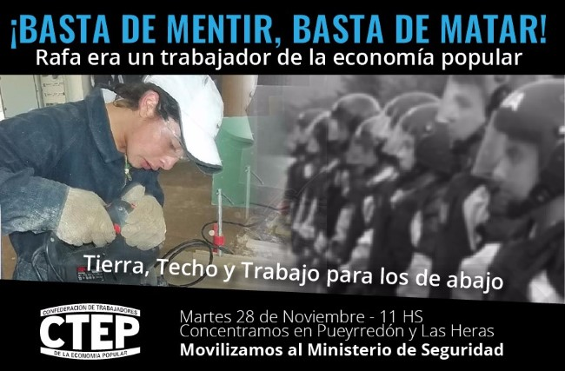

Confinar al pueblo mapuche a ser enemigo de los argentinos, a ser destinatarios del aparato represivo de las “fuerzas del orden” en tiempos en el que el bloque de poder afincado en el Estado argentino retoma el proyecto liberal de los años `30 del siglo XX hacia atrás, es consecuencia directa del proceso de recolonización de toda América Latina, que se ha emprendido desde México hacia el sur.

Ha retomado al país un tiempo tenebroso de persecución, desaparición y muerte legitimada por los medios de comunicación, televisada y celebrada por el conglomerado de terratenientes y capitales extranjeros que se han decidido a emprender “nuevas campañas en el desierto”. Todo lo que avanzaron las resistencias sociales y todo lo que legaron las luchas de principio del siglo XXI, deben ser el principio de nuevas formas de articulación como lo son la Vía Campesina, los Foros Sociales Mundiales, la CTEP o la más reciente Jornada Continental por la Democracia y Contra el Neoliberalismo[[3]](https://www.alainet.org/es/articulo/189501" \l "_ftn3" \o "). Esa es la salida que se puede buscar desde los pueblos en resistencias, como el nuestro.

***Oscar Soto***

*Licenciado en Ciencia Política y Administración Pública, Facultad de Ciencias Políticas y*

*Sociales – UNCuyo / Grupo de Investigación: “Política, Estado y movimientos populares en*

*el capitalismo tardío. Hegemonía-Poshegemonía en Argentina”*

[*oscaritosoto@gmail.com*](mailto:oscaritosoto@gmail.com)

**Notas**

[[1]](https://www.alainet.org/es/articulo/189501" \l "_ftnref1" \o ")<http://ctepargentina.org/basta-mentir-basta-matar/>

[[2]](https://www.alainet.org/es/articulo/189501" \l "_ftnref2" \o ")<https://www.enestosdias.com.ar/1644-rafa-un-pibe-de-barrio>

[[3]](https://www.alainet.org/es/articulo/189501" \l "_ftnref3" \o ")<https://seguimosenlucha.wordpress.com/2017/11/17/jornada-continetal-por-la-democracia-y-contra-el-neoliberalismo/>

https://www.alainet.org/es/articulo/189501